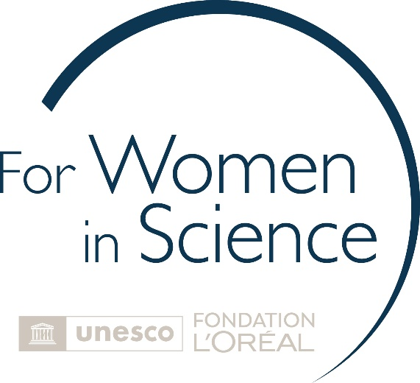

The world needs science, science needs women.

2026年度

第21回「ロレアル－ユネスコ女性科学者 日本奨励賞」
募集要項

日本ロレアル株式会社
（ https://www.loreal.com/ja-jp/japan/ ）

後援（申請中）： 日本ユネスコ国内委員会

2026年度 第21回「ロレアル－ユネスコ女性科学者 日本奨励賞」募集要項

- 趣旨： ロレアルグループとユネスコが世界規模で展開する女性科学者を支援する共同プロジェクトの理念を継承し、将来を担う若手女性研究者が国内の教育・研究機関において研究を継続できるよう、奨励しています。

- 対象： 生命科学、物質科学の分野において、応募締切日（2026年2月27日）時点で、日本国内で博士後期課程に在籍あるいは、翌年に博士後期課程に進学予定で（現在の課程を修了する見込みがあり、翌年度に「博士後期課程」への進学が決定している）、40歳未満の女性を対象とします。

- 奨学金授与の件数： 生命科学、物質科学の分野からそれぞれ原則年間2件（2名）、計4件（4名）を選考し、受賞者に賞状および奨学金100万円を贈呈します。

- 受付期間： 2025年11月10日（月）から2026年2月27日（金）23時59分まで

- 応募方法： 下記必要書類を「ロレアル－ユネスコ女性科学者 日本奨励賞」事務局宛にe-mailにてお送りください。１つのフォルダに下記必要書類をまとめて格納のうえ、お送りいただく際はフォルダにパスワードをかけ、10MBを超える場合は、所属大学・機関で推奨されているファイル転送サービスをご使用ください。
＊個人のe-mailにてパスワード設定が不可の場合、指導教員または大学のe-mail代用可

【フォルダ名の表記について】
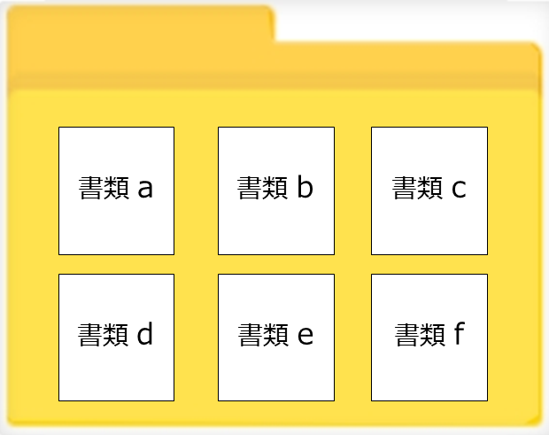
研究分野（生命科学はLS、物質科学はMSと表記）、氏名と所属大学・機関は英語表記で
お願いします。
記載見本： LS_Yamada Hanako_Japan University

【書類名の表記について】
該当書類の番号、研究分野（生命科学はLS、物質科学はMSと表記）、氏名と所属大学・機関は英語表記でお願いします。
書類 aの記載見本： a_LS_Yamada Hanako_Japan University

- 必要応募書類 ※ファイル形式は全てPDFにてご提出ください。
a)応募申請書
募集要項、応募申請書、指導教員からの推薦状は、日本ロレアルホームページ
https://www.loreal.com/ja-jp/japan/articles/commitments/fwis-japanfellow-award-application/
2026年度 第21回 「ロレアル－ユネスコ女性科学者 日本奨励賞」 募集開始日（11月10日以降）からダウンロードできます。
b)指導教員からの推薦状
c)これまでの研究内容の概要 （A4版 2頁以内）
＊および別添(A4版 1頁以内)に、研究タイトルとアブストラクトを日英で併記ください (和文500字/英文200words)
d)今後一年間の研究題目とその概要および今後の展望 （A4版 2頁以内）
e)発表論文リスト （口頭発表含む） 著者名は可能なかぎり全員記載
＊応募者本人がFirst authorではない論文は、First authorの役職名（発表当時）と、本人の寄与分（％）を明記ください。
f)論文別刷
f-1)既刊および刊行予定の論文(Acceptance Letter添付) 3編以内 f-2)学会発表論文（アブストラクト）
＊上記f-1)、f-2)に該当する書類がない場合、修士論文で代用可
＊複数の論文がある場合は、まとめて1つのPDFでご用意ください。

- 書類提出先 / お問い合わせ先
「ロレアル－ユネスコ女性科学者 日本奨励賞」事務局 loreal-fwis-japan@kreo.jp
事務局より書類受取のご連絡を1週間以内にいたします。(下記の年末年始休業期間は除く)
＊事務局休業期間：2025年12月27日（土）～2026年1月4日（日）

- 選考： 1次審査（書類選考）、2次審査（ヒアリング-日本ロレアル（株）新宿オフィスにて対面にて実施予定）、選考委員会による厳正なる審査を経て、2026年中旬を目途に採否をご連絡します。

- 授賞式： 採否のご連絡後、東京で授賞式を開催し、正式に受賞者の発表を実施します。（※８月～９月の開催を予定しています。受賞者は式典への出席は必須とさせていただきます。）

2026年度 第21回「ロレアル－ユネスコ女性科学者 日本奨励賞」
応募申請書

（日付） 年 月 日
研究分野  該当分野を○で囲むこと | 生命科学 |  | 物質科学
研究テーマ
氏名 (フリガナ)
生年月日 | （西暦） 年 月 日 （ 歳）
自宅連絡先 | （住所） 〒  （電話）  （携帯）  （FAX）  （個人eメールアドレス）
所属大学連絡先 | （住所） 〒  （電話）  （FAX）  （eメールアドレス）
所属大学・学部・学科 | （大学名）  （学部名）  （学科名）
所属大学・学部・学科 | 博士後期課程について  状況をご記入ください | 在籍中の場合： 現在 年目
所属大学・学部・学科 | 博士後期課程について  状況をご記入ください | 進学予定の場合： 年 月 進学予定
指導教員連絡先 | （氏名）  （役職名）  （大学名）  （学部名）  （学科名）  （住所） 〒  （電話）  （FAX）  （eメールアドレス）

2026年度 第21回「ロレアル－ユネスコ女性科学者 日本奨励賞」
指導教員による推薦状

（日付） 年 月 日
①指導教員連絡先 | （氏名）  （役職名）  （大学名）  （学部・学科名）  （住所） 〒  （電話）  （FAX）  （eメールアドレス）
②応募者氏名 (ﾌﾘｶﾞﾅ)
（3名まで）
③推薦理由 （応募者の研究姿勢・研究の進捗状況、専門的知識・技量、着想力・創造力、将来性などについてご記入 ください。 また、研究の独創性・特色も明記してください。）

注1） 一人の指導教員につき、ご推薦いただく学生は3名までとします。
注2） 外部研究機関にて研究を行っている場合は、直接指導を受けている当該機関の教員からの推薦も可能です。
その場合は、学生証コピーまたは、所属大学・大学院の在籍証明書をご用意ください。
注3） 本推薦状は、審査の重要な資料となるので、当該応募者についてできるだけ具体的かつ明確にご記入ください。
注4） 本推薦状は、本書以外に新たに用紙を加えることはできません。

応募者の方へのアンケートのご協力のお願い

今後の参考として、下記アンケートへのご回答にご協力いただけますようお願いします。

■「ロレアル－ユネスコ女性科学者 日本奨励賞」を何でお知りになりましたか。
該当項目に○印を記載ください。（複数回答 可）

○印欄 | 項目 | 学会・雑誌名など
 | 日本ロレアルのホームページ
 | 知人からのご紹介
 | 大学のホームページ
 | 大学の事務からのご紹介
 | 大学の先生からのご紹介
 | 学会のホームページ | 学会名
 | 学会誌 | 雑誌名
 | 新聞・雑誌 | 新聞・雑誌名
 | その他

■その他のご意見・ご要望

ありがとうございました。

「ロレアル－ユネスコ女性科学者 日本奨励賞」事務局

日本奨励賞 歴代受賞者 計81名
（参考）

ロレアルグループとユネスコ
世界規模で女性科学者を支援する社会貢献活動について

パリに本社を置くロレアルグループと国連専門機関のユネスコは、「世界は科学を必要とし、科学は女性を必要としている」という理念のもと、世界の女性科学者の業績を称えるとともに、同分野で活躍する女性たちの世界レベルでの更なる飛躍と地位向上を目的に、1998年に共同で女性科学者を支援するプロジェクトを創設しました。同プロジェクトには次の2つのカテゴリーがあり、プロジェクト1、2はいずれも世界規模で展開しています。全プロジェクトを通じて、これまでに世界140ヵ国以上から4,700名以上の女性科学者が表彰されました。

- 「ロレアル－ユネスコ女性科学賞」(本社主催)： 日本人受賞者7名のほか、ノーベル受賞者も輩出
世界の科学の発展に寄与した女性科学者の業績を称えるものです。日本からは下記の7名が受賞（所属：授賞時）しています。

- 2021年 野崎 京子氏/東京大学大学院工学系研究科化学生命工学専攻教授、日本化学会理事：有機合成化学分野へ先駆的かつ創造的貢献と、産業革新にとっての研究成果の重要性
- 2019 年 川合 眞紀氏/自然科学研究機構分子科学研究所長、東京大学名誉教授：原子レベルで分子の操作・制御および、化学反応を引き起こす手法を見出し、新しい化学、物理学的現象の発見へとつながるナノテクノロジーの基盤の確立に貢献
- 2014年 稲葉カヨ氏/京都大学理事・副学長（男女共同参画・国際・広報担当）、京都大学男女共同参画推進センター長、京都大学大学院生命科学研究科教授： 正常時ならびに疾患時における免疫システム内の樹状細胞の主要な役割の解明に貢献
- 2013年 黒田玲子氏/東京理科大学総合研究機構教授、東京大学名誉教授：分子構造の左右性の違いが自然界に広く現れる左右性（キラリティー）現象に重要であることを明らかにし、アルツハイマーなどの神経変性疾患研究などの応用研究に貢献
- 2009年 小林昭子氏/日本大学文理学部化学科教授、東京大学名誉教授：世界で初めて単一分子性金属の設計と合成に成功し、分子性伝導体の開発研究への多大な貢献
- 2005年 米沢富美子氏/慶応義塾大学名誉教授：アモルファス半導体および液体金属の先駆的理論とコンピューター・シミュレーションによる解明に貢献
- 2000年 岡崎恒子氏/名古屋大学名誉教授：分子生物学の草分け的存在で、DNAの不連続複製「岡崎フラグメント」の功績により表彰

また、ロレアル－ユネスコ女性科学賞の2008年の米国受賞者であるエリザベス・ブラックバーンと、欧州受賞者であるアダ・ヨナットが、それぞれ2009年ノーベル医学・生理学賞およびノーベル化学賞を受賞。2016年の受賞者エマニュエル・シャルパンティエ教授とジェニファーA.ダウドナ教授の2名が、2000年ノーベル化学賞を受賞、さらに2022年米国受賞者のカタリン・カリコ教授と2011年欧州受賞者であるアンヌ・リュイリエ教授がそれぞれ2023年にノーベル医学・生理学賞と物理学賞を受賞するという快挙を遂げています。

- 「ロレアル－ユネスコ国内賞」（各国ごとに主催）：
ロレアルグループでは、現在、日本の「ロレアル－ユネスコ女性科学者 日本奨励賞」をはじめ、各国において、同プロジェクトの理念を継承し、博士課程などの若手女性科学者が研究・教育機関で研究を継続できるよう奨励し、助成しています。

なぜ、ロレアルグループとユネスコとの共同創設賞なのでしょう？
ロレアルグループは、1909年の創立当初から研究活動を最重要視し、化粧品科学を一つの独立した科学分野へと育て上げてきました。また、女性研究者を積極的に登用しており、約4,000名の研究者のうち、女性が占める割合は60％に上ります。一方、ユネスコも女性の科学への参画を優先課題に掲げ、数多くのプログラムを推進しています。こうした共通の理念のもと、ロレアル－ユネスコの共同プロジェクトは創設されました。

▪️「ロレアル－ユネスコ女性科学者 日本奨励賞」（主催：日本ロレアル）
https://www.loreal.com/ja-jp/japan/articles/commitments/fwis/
「ロレアル－ユネスコ女性科学賞」の国内版として、日本ロレアルは2005年に日本ユネスコ国内委員会の協力のもと「ロレアルーユネスコ女性科学者 日本奨励賞」を創設。日本在住の若手女性科学者が研究活動を継続できるよう奨励することを目的とし、物質科学、生命科学の分野で、博士後期課程に在籍または、博士後期課程に進学予定の女性科学者(40歳未満)を対象としています。毎年、物質科学・生命科学から原則、各2名(計4名)に奨学金100万円を贈呈しています。2025年度を含み81名の若手女性科学者が受賞しており、受賞後さらにキャリアを開花し、国内外で活躍しています。
▪️ロレアル財団と「ロレアル－ユネスコ女性科学賞」について
https://www.forwomeninscience.com/（英語のみ）
ロレアル財団は、「女性のエンパワメント」をミッションに掲げ、彼女たちが自らの未来を創造し、社会に貢献できるよう、若い才能の発掘から、優れた研究者の功績を称えることまで、世代を超えた視点と専門的なプログラムを通じて、科学界における多様性の推進に貢献しています。ロレアル財団は国連ユネスコとのパートナーシップのもと、「世界は科学を必要とし、科学は女性を必要としている」という理念を礎に、女性科学者の支援プログラム「ロレアル－ユネスコ女性科学賞」を1998年に立ち上げました。プログラム開始以来、140カ国以上から4,700人以上の女性科学者を支援、顕彰しています。
また、未来の科学界を担う女性を奨励する目的で、若年層向けの「For Girls in Science」プログラムにも力を入れています。このプログラムでは、明日の科学的課題への意識を高め、卓越した女性のロールモデルを紹介することで、女子生徒たちが科学への関心を深めるきっかけを提供。次世代の女性科学者を支援し、彼女たちが科学分野で成功するための重要な「鍵」を提供しています。
さらに、ロレアル財団は、美は自己確立の過程で重要な位置を占め、包括的な社会の実現を後押しするという信念のもと、脆弱な立場におかれている女性を対象に、美のプロフェッショナル分野における無料の研修プログラムを展開しています。

